INDICAÇÃO Nº 2564/2019

Sugere ao Poder Executivo Municipal que proceda a manutenção dos brinquedos do parque infantil do Panambi. (Fotos anexas).

Excelentíssimo Senhor Prefeito Municipal,

Nos termos do Art. 108 do Regimento Interno desta Casa de Leis, dirijo-me a Vossa Excelência para sugerir ao setor competente que proceda a manutenção dos brinquedos do parque infantil do Panambi.

**Justificativa:**

Fomos procurados por pais de crianças usuários do referido parque, solicitando essa providencia, pois, segundo eles há vários brinquedos quebrados oferecendo riscos de acidentes com as mesmas, como o ocorrido recentemente quando um garoto cortou o pé no gira-gira devido a pedaços de fibra quebradas no brinquedo.

Plenário “Dr. Tancredo Neves”, em 30 de Julho de 2019.

**José Luís Fornasari**

**“Joi Fornasari”**

- Vereador -

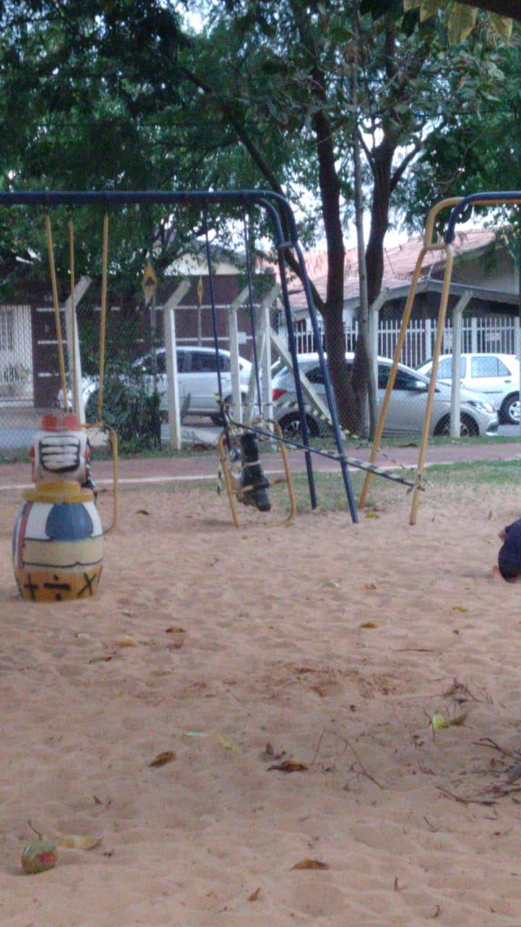 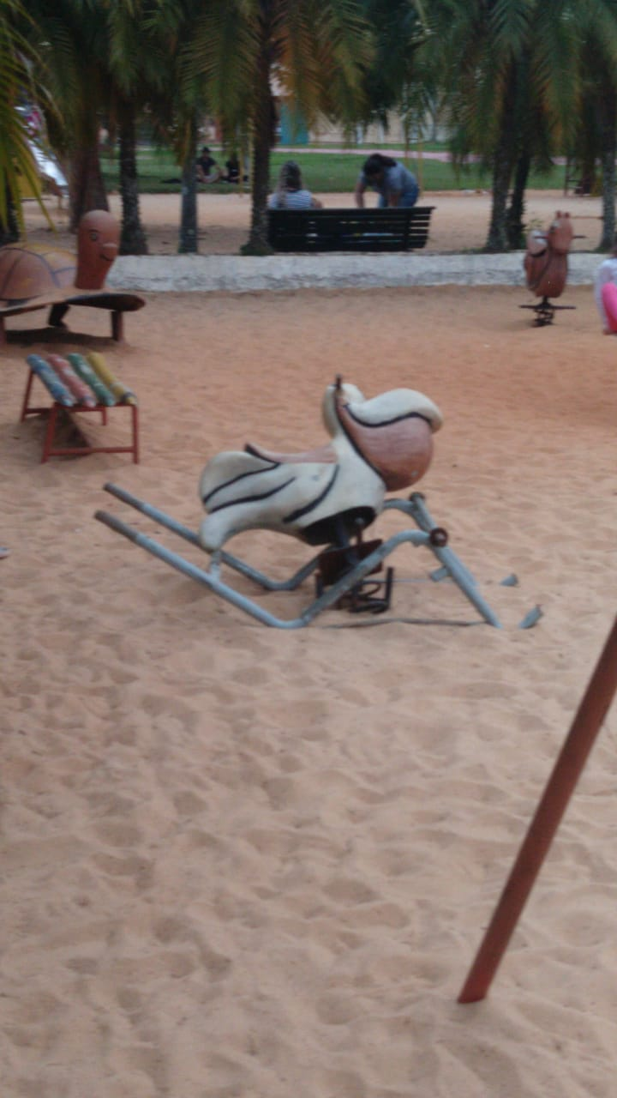

Sugere ao Poder Executivo Municipal que proceda a manutenção dos brinquedos do parque infantil do Panambi.